* **Backend**

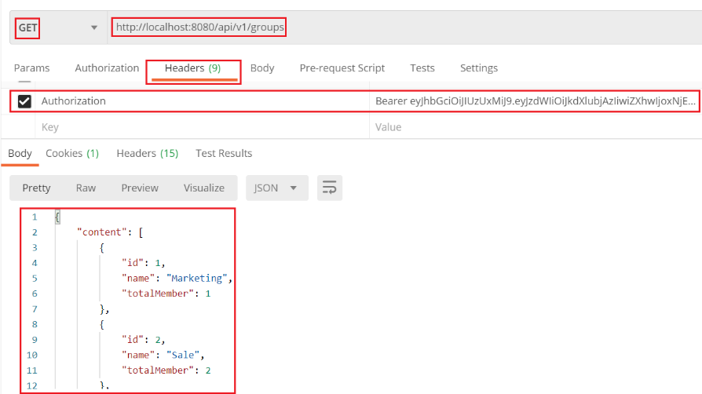

*Đính kèm Token vào header để get groups*

* **Frontend**

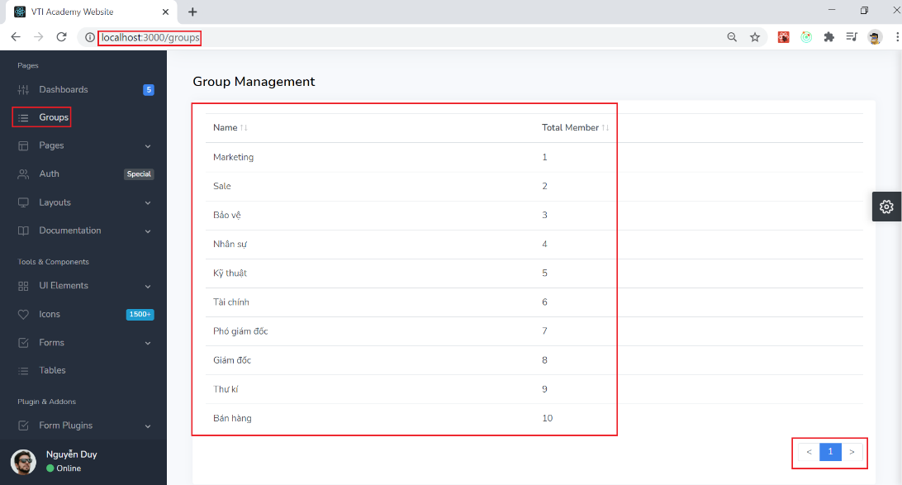

*Sử dụng redux và redux-thunk để quản lý state*

* + Documents

<https://react-bootstrap-table.github.io/react-bootstrap-table2/docs/basic-pagination.html>

* **Reference**